横琴复工复产最全指引
面对新型冠状病毒感染肺炎疫情蔓延的严峻形势
为切实维护公众生命安全和身体健康
加强建筑工地疫情防控工作
保障符合条件的各类企业安全有序复工复产
在广东省重大突发公共卫生事件一级响应解除前
在横琴及一体化区域实际办公或组织生产的企业
凡复工复产一律实行报备
现将复工复产相关指引干货分享如下：

复工复产前提条件：
防控机制到位、员工排查到位、设施物资到位、内部管理到位、安全生产到位

复工复产流程指引
横琴新区建筑类企业

01-企业自查
|
企业根据如下通知自查
《横琴新区建设环保局关于加强防控期间建筑工地复工检查工作的通知》
（珠横新建〔2020〕28号）
符合相关要求可申请复工
（* 相关通知可登陆横琴新区官网
或查看“横琴在线”官方微信获取）

02-复工申请
|
如实填报
《2020年横琴新区建筑工地春节后复工申请表》
申报表提交邮箱：lianhqajz123@163.com
咨询电话：0756-8933953

03-现场核查
|
自收到申请表3个工作日内
复工联合检查小组进行现场核查
如不符合要求
企业应按规定完成整改后
再向复工联合检查小组申请现场核查
直至满足复工要求

04-结果通知
|
2个工作日内
核查结果将电话告知企业

横琴及一体化区域
其他企业

01-登陆网站
|
横琴企业专属网页
网址：qy.hengqin,gov.cn
咨询QQ群：235174446

02-填报备案表
|
点击弹窗中【前往申报】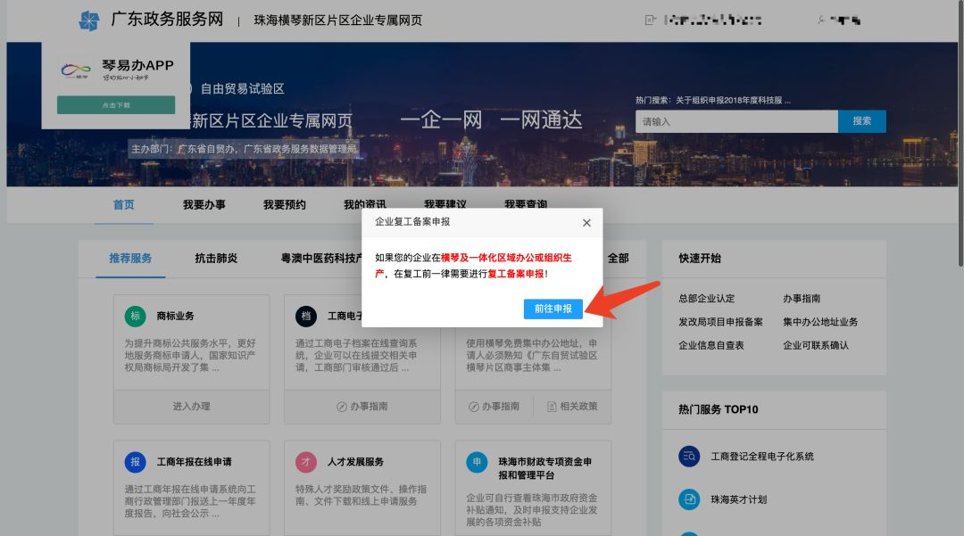
或首页推荐服务中【企业开工备案】
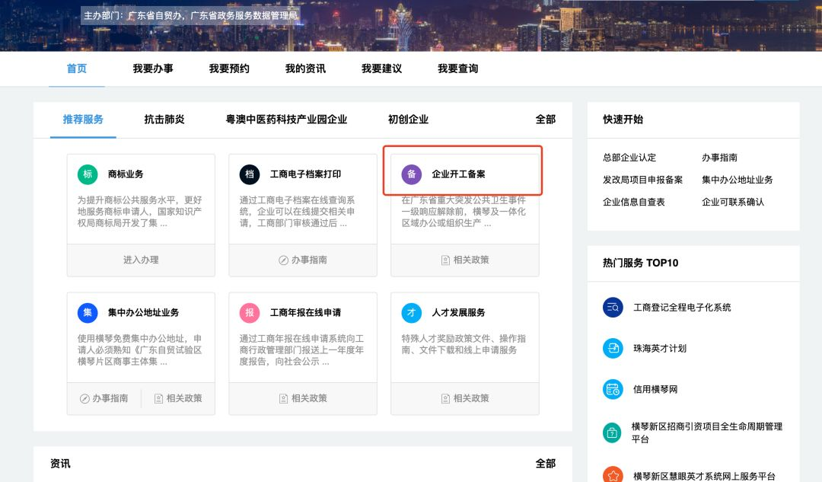

选择实际办公地址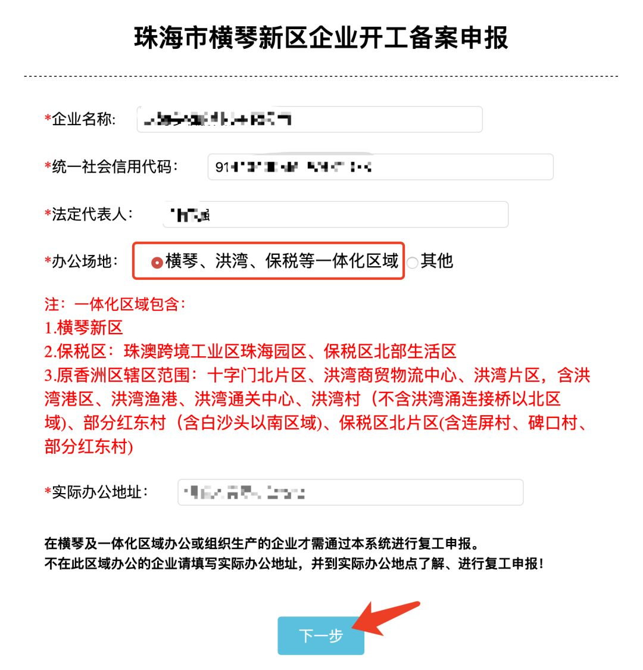
填写相关申报资料
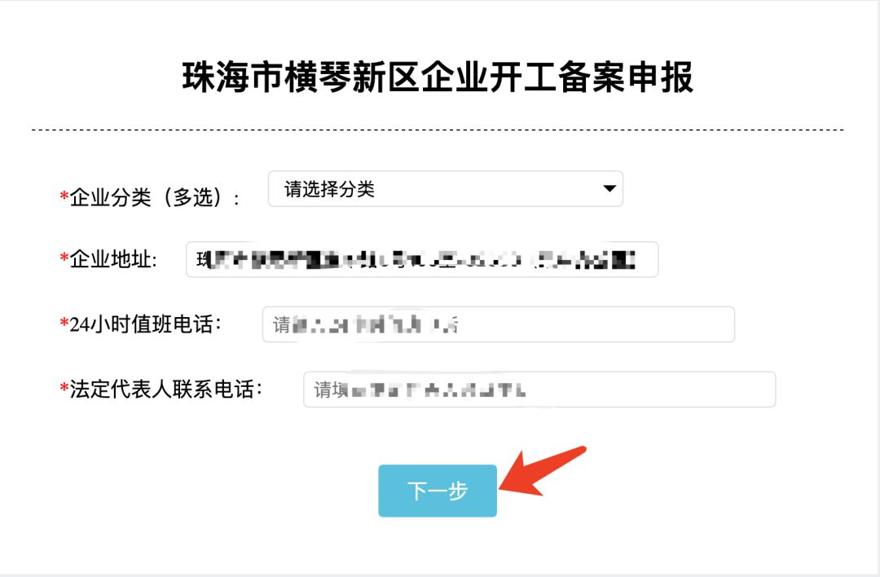
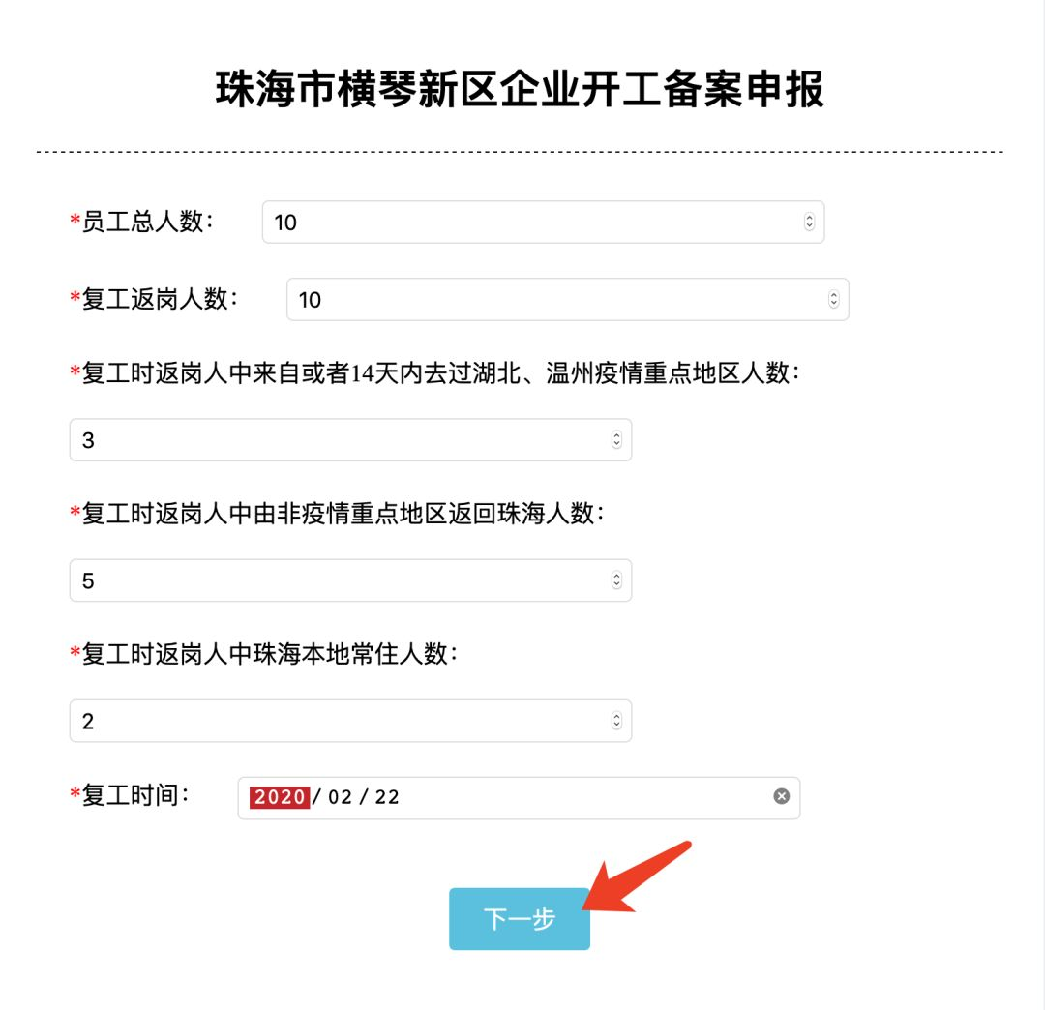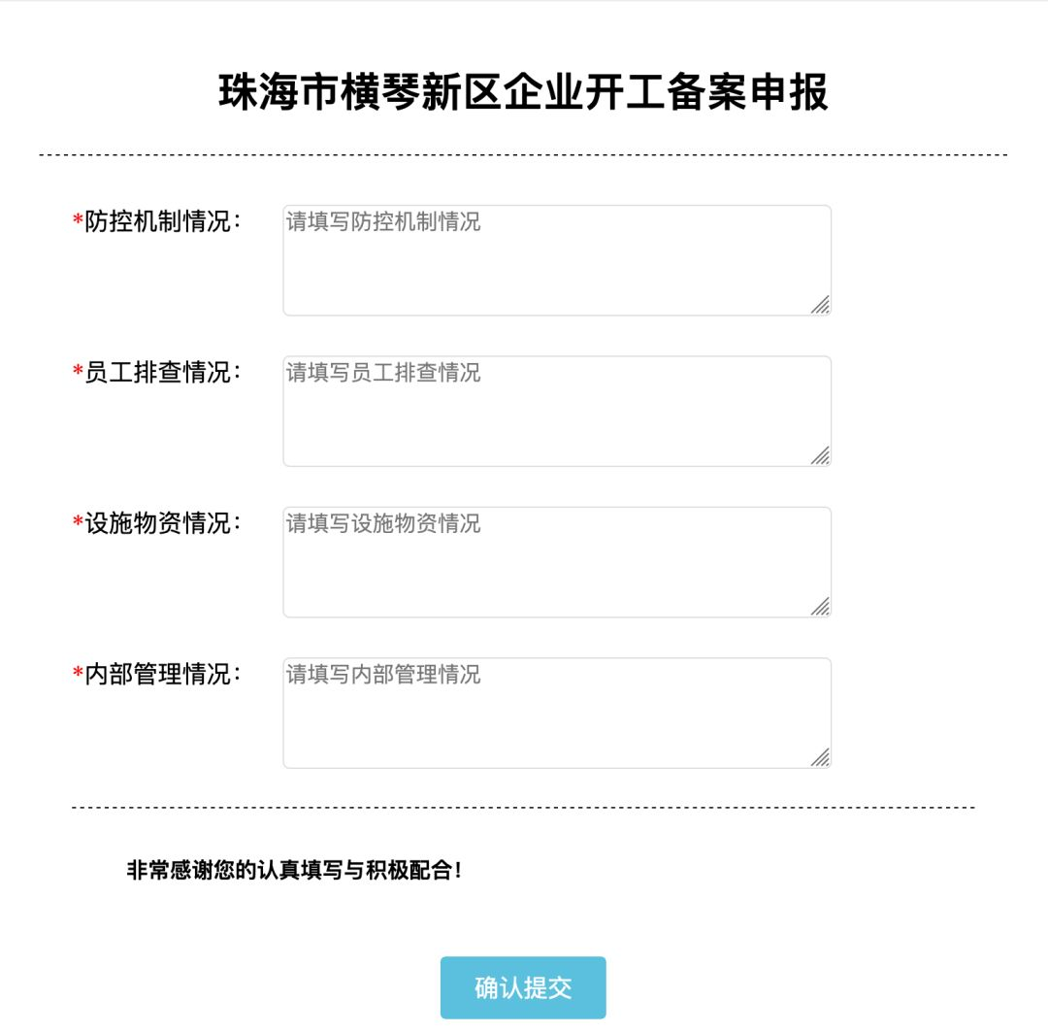

操作流程详见如下二维码
未注册专属网页的企业可直接扫码备案


03-备案申报导出
|
确认提交后跳转至【开工备案步骤】
点击【第一步：申报】中的【导出】按钮
即可导出《横琴及一体化区域企业复工备案表》
企业打印盖章后提交至相关管理单位
备注：
复工备案表为企业复工前必上报表格
只需上报一次
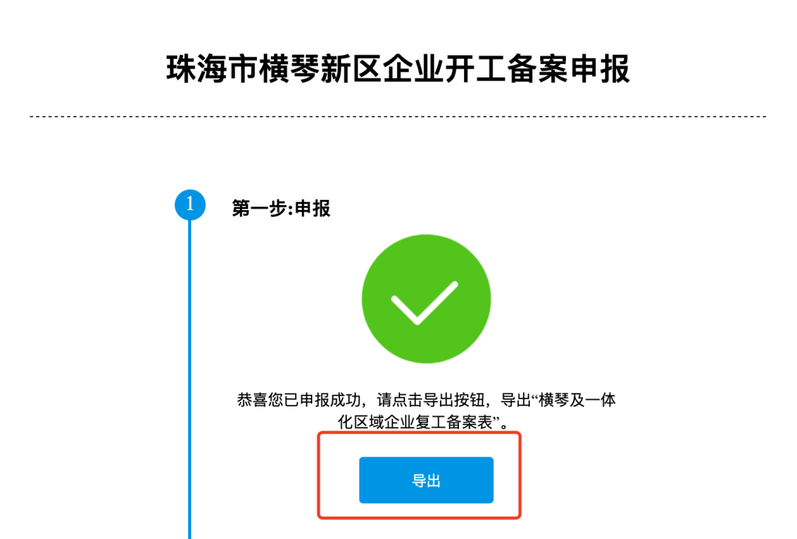
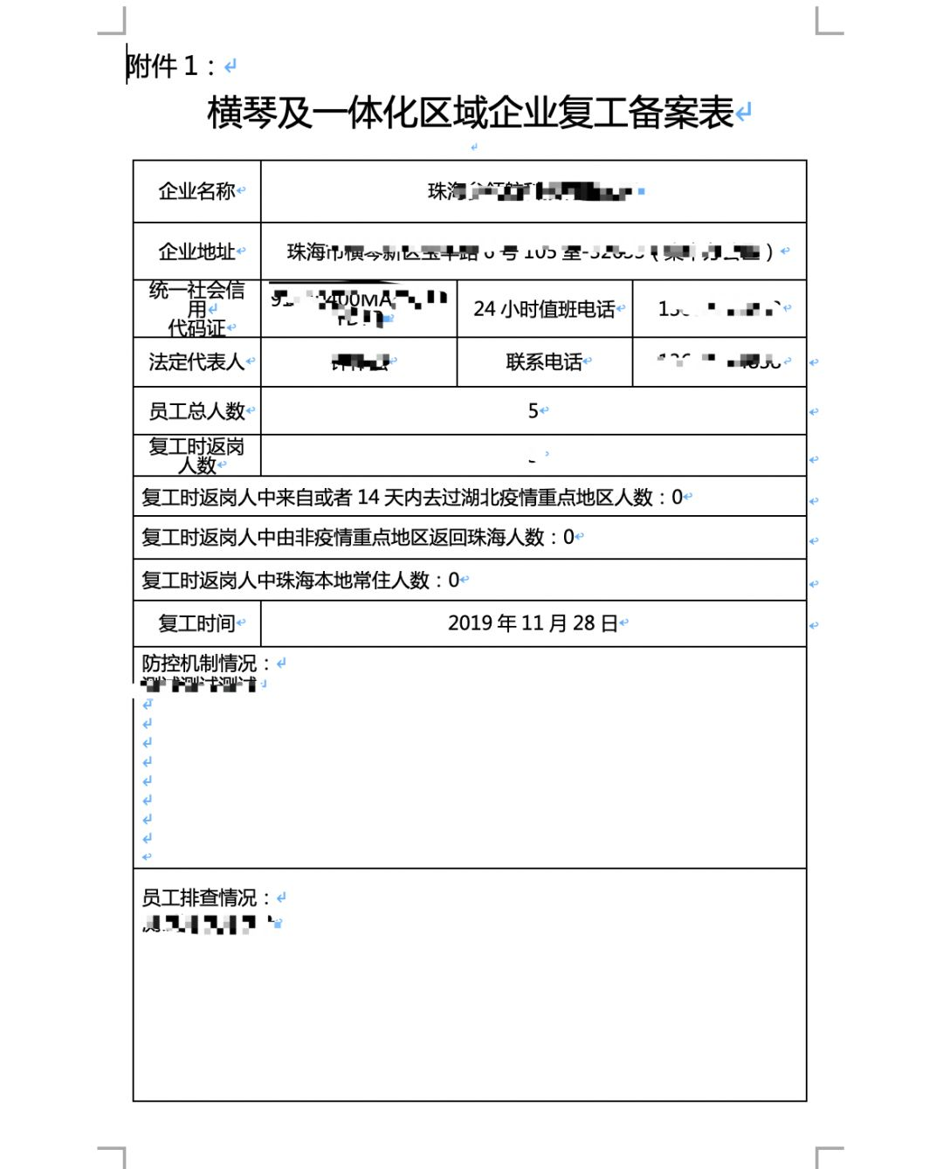
04-填写“返珠工作人员健康信息表”
|
企业可将生成的二维码或网页链接发送给员工
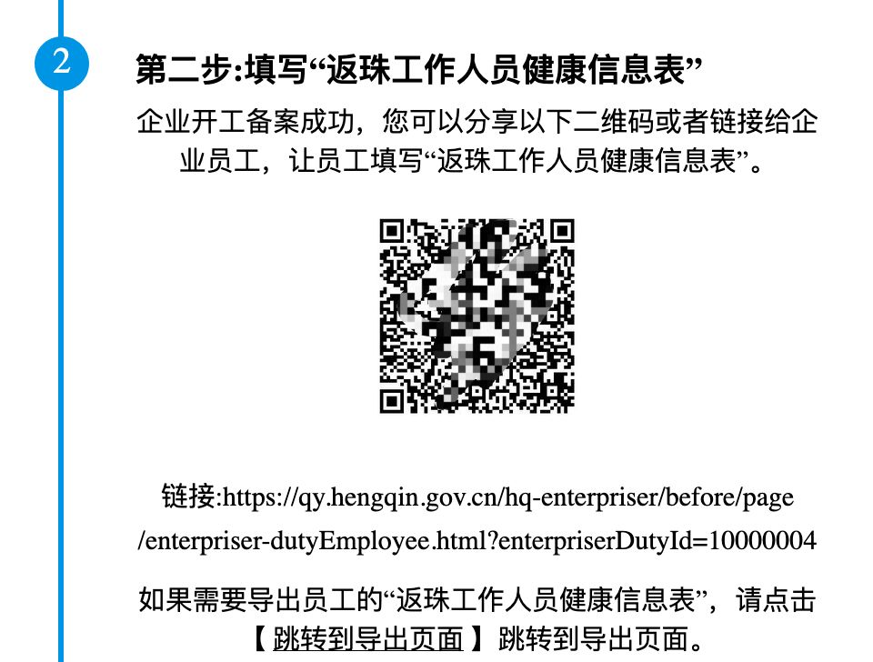
员工扫描或打开连接后
在手机上进行个人健康信息填写
备注：
该表格为企业每日必上报表格
每位返工员工只需填写一次，
不管是否有数据是否为零
每日企业需将表格交予管理单位

05-填写“返岗人员每日疫情医学观察登记表”
|
企业可将生成的二维码或网页链接发送给员工
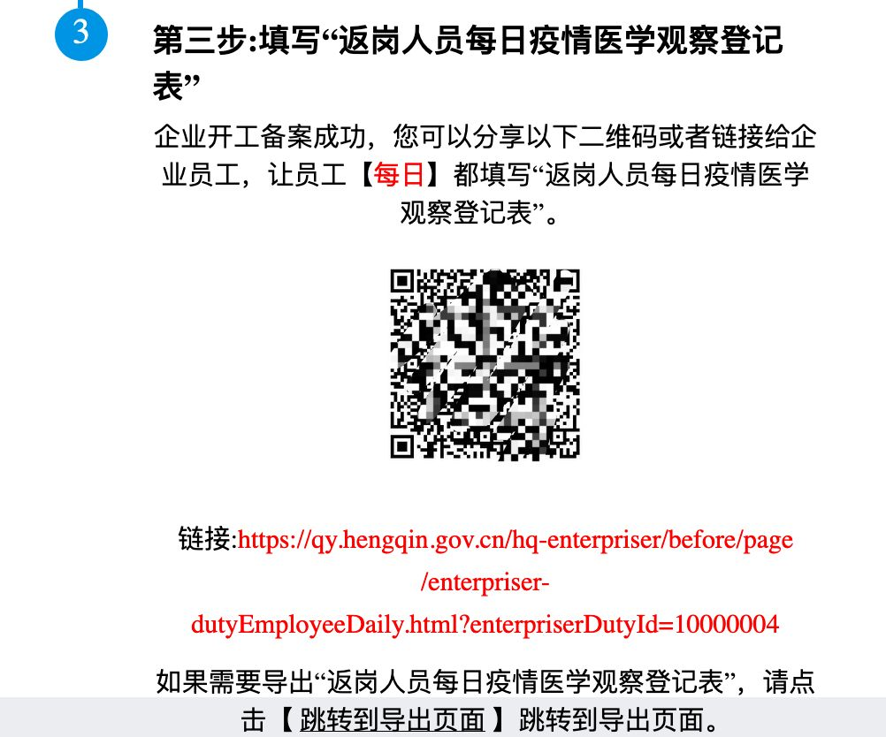

员工扫描或打开连接后
在手机上进行
返岗人员每日疫情医学观察信息填写
备注：
该模块将导出两份表格
【返岗人员每日疫情医学观察登记表】为企业自留档案
【重点人群排查、管控情况表】需每日上报
|
企业可在【开工备案步骤】页面中
【第三步:填写“返岗人员每日疫情医学观察登记表”】
点击【跳转到导出页面】
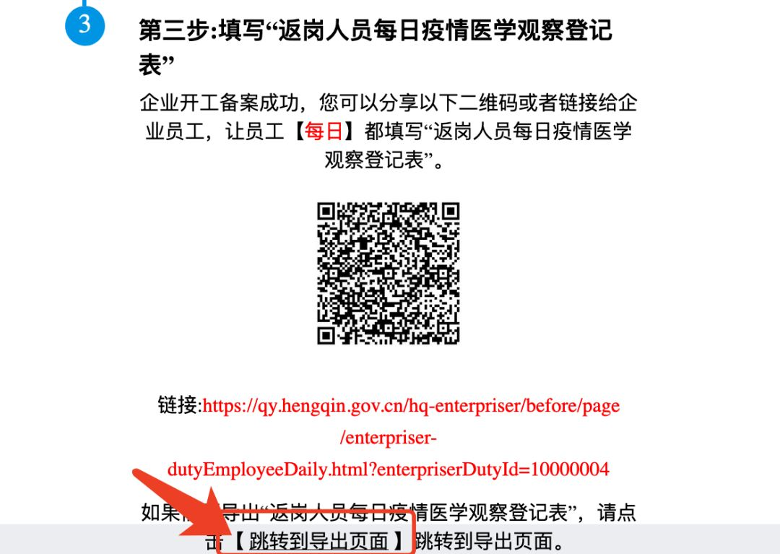
点击【导出】按钮
导出该日期所有已提交员工的医学观察登记表
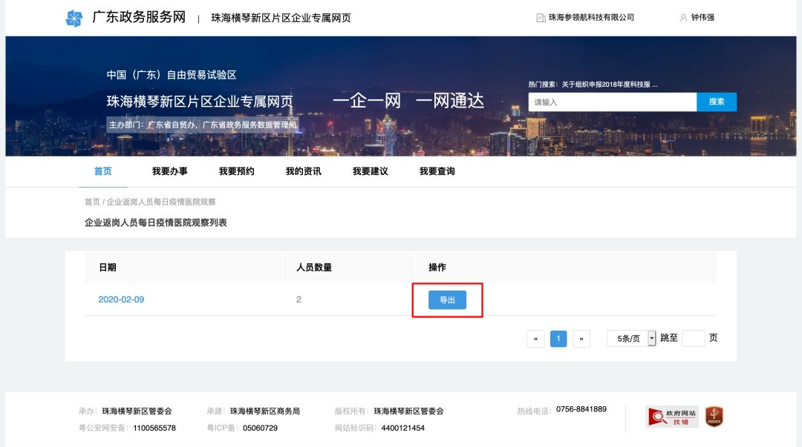

点击【重点人群排查、管控情况表导出】
导出【重点人群排查、管控情况表】

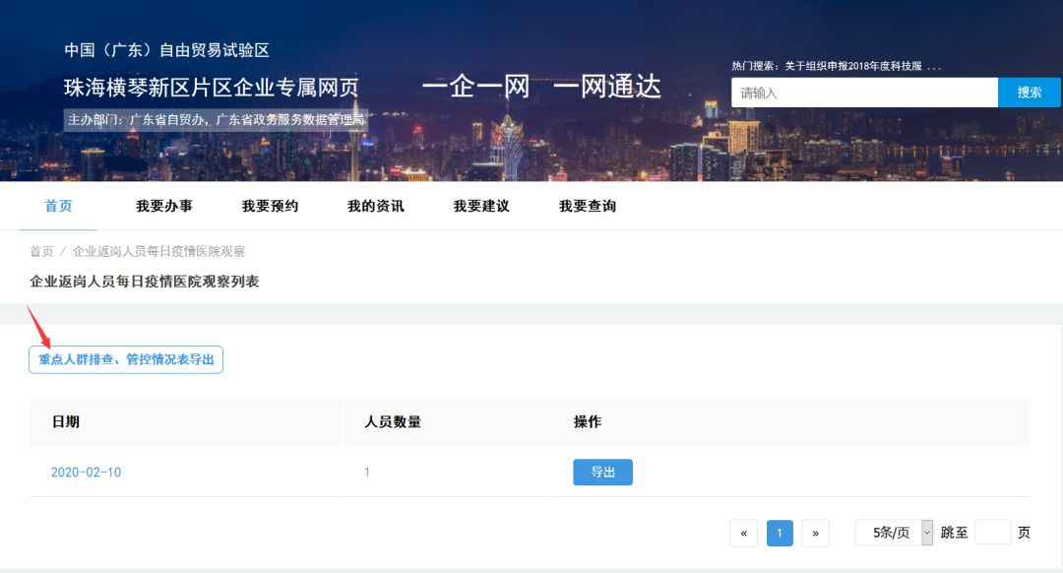

横琴新区企业实行行业归口备案
各企业在复工复产中遇到问题
可通过下述联系方式进行反馈

横琴新区楼宇办公企业复工备案
咨询电话：8841600（商务局）

横琴新区创业谷（横发公司）园区企业复工备案
咨询电话：18825044943（商务局）

横琴新区创业谷（金投公司）园区企业复工备案
咨询电话：13138121620（商务局）

横琴新区中医药产业园企业复工备案
咨询电话：13672799727（商务局）

横琴新区科创中心企业复工备案
咨询电话：13726242362（商务局）

一体化区域企业复工备案
咨询电话：13676040481（商务局）

文旅企业复工备案
咨询电话：8841662（社会事务局）

体育企业复工备案
咨询电话：8841327（社会事务局）

物业企业复工备案
咨询电话：13532285293（建环局）

交通企业复工备案
咨询电话：8842387、13411376309（建环局）

超市、非星级酒店、商铺类企业复工备案
咨询电话：13926996993（工商局）

横琴新区餐饮企业复工备案
咨询电话：2990168（综合执法局）

澳门局对口企业复工备案
咨询电话：13926992803（澳门局）

金融局对口企业复工备案
咨询电话：13631270182（金融局）

建筑项目企业复工备案
咨询电话：8933953（建环局）

